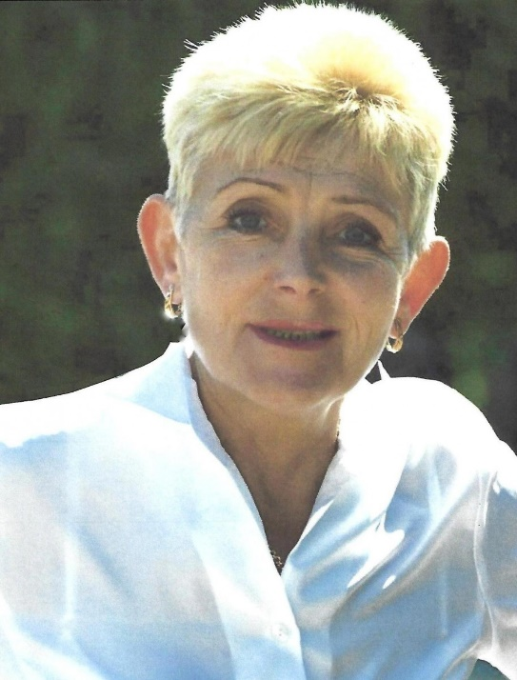

Мацепуро Наталья Ивановна
Глава местной администрации
Мацепуро Наталья Ивановна родилась 15 апреля 1961 в городе Абакан. В 1980 году окончила сельскохозяйственный техникум, в 2002 году - Санкт-Петербургский торгово-экономический институт.
С 1993 по 2000 год - главный бухгалтер финансового управления администрации Колпинского района Санкт-Петербурга.
С 2000 по 2004 год - главный бухгалтер муниципального образования №4, с 2004 по 2006 год - исполняющий обязанности главы МА.
С 2006 по 2014 год - глава МА МО Семеновский.
С 2014 по 2019 год - Глава местной администрации МО п. Усть-Ижора на срок полномочий МС МО п. Усть-Ижора пятого созыва.
С ноября 2019 года - Глава местной администрации МО п. Усть-Ижора на срок полномочий МС МО п. Усть-Ижора шестого созыва.
Награждена серебряным значком Комитета финансов "За отличную работу".
Замужем. Имеет взрослую дочь.

Состав Местной Администрации МО п. Усть-Ижора

ФИО | Должность
ведущий специалист по благоустройству | Романцов Андрей Викторович
главный бухгалтер | Ромилина Юлия Николаевна
главный специалист – юрист | Шамсиева Айгюль Мансуровна
ведущий специалист по опеке и попечительству | Астальцова Светлана Владимировна
ведущий специалист-бухгалтер | Морозова Наталья Игоревна
специалист II категории – секретарь | Борисова Наталья Игоревна

